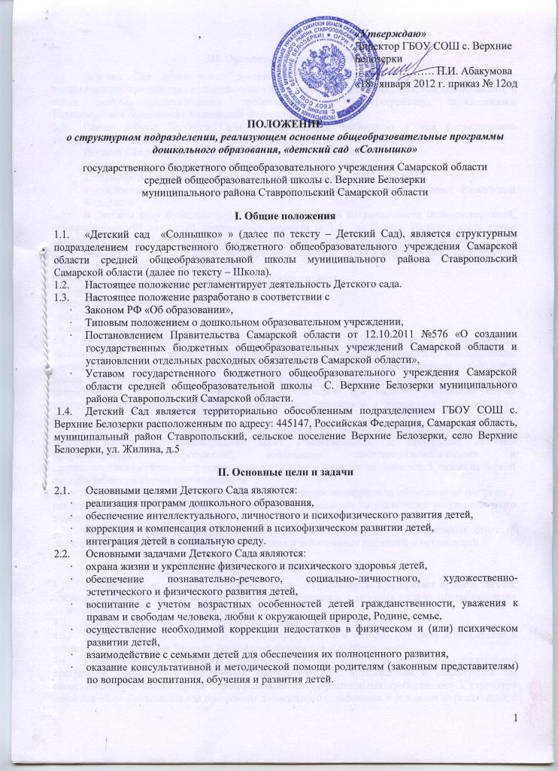

III. Организация деятельности
3.1. Детский Сад осуществляет деятельность в помещениях, отвечающих санитарно-гигиеническим, противоэпидемиологическим требованиям и правилам пожарной безопасности, а также психолого-педагогическим требованиям по благоустройству, определенным Министерством образования Российской Федерации.
3.2. Режим работы Детского Сада и длительность пребывания в нем воспитанников определяются Уставом Школы, настоящим Положением, и является следующим:
- Детский Сад работает по графику пятидневной рабочей недели,
- выходные дни – суббота, воскресенье и праздничные дни,
- длительность пребывания воспитанников – 10,5 часов (с 7.030. до 18.00.),
- в предпраздничные дни окончание работы согласно Трудовому кодексу Российской Федерации
3.3. В Детском саду функционирует 3 группы различной направленности (компенсирующей, общеразвивающей) для детей дошкольного возраста (с 1,5 до 7 лет). Наполняемость групп дошкольного возраста определяется действующими санитарно-гигиеническими нормами.
3.3. Детский Сад обеспечивает сбалансированное питание детей в соответствии с их возрастом и временем пребывания в Детском Саду.
В Детском Саду устанавливается следующий режим питания:
- завтрак с 8-30 до 9 – 00
- второй завтрак 10.00 – 10.15
- обед с 12-00 до 13-00
- ужин с 16-30 до 17-00
3.4. Организация питания в Детском Саду, контроль качества питания (разнообразия), витаминизации блюд, закладки продуктов питания, кулинарной обработки, выхода блюд, вкусовых качеств пищи, санитарного состояния пищеблока, правильности хранения, соблюдения сроков реализации продуктов возлагается на руководителя Детского сада. Продукты питания приобретаются по договору с торгующей организацией при наличии разрешения служб санитарно-эпидемиологического надзора за их использованием в учреждениях дошкольного образования.
3.5. Медицинское обслуживание детей осуществляется штатным медицинским работником, который наряду с администрацией несёт ответственность за проведение лечебно-профилактических мероприятий, соблюдение санитарно-гигиенического и противоэпидемиологического режима, а также режима и качества питания детей, оказание первой помощи ребёнку в случае необходимости.
3.6. Работники Детского Сада проходят периодическое медицинское обследование (не реже 2 раз в год), за счёт средств Школы, полученных от Учредителя на реализацию государственного задания.
3.7. В Детском Саду не допускается создание и деятельность организационных структур политических партий, общественно-политических и религиозных движений и организаций.
IV. Образовательная деятельность
4.1. Детский Сад может вести образовательную деятельность и приобретает права и льготы, предоставляемые законодательством Российской Федерации, с момента выдачи Школе лицензии на осуществление образовательной деятельности.
4.2. Обучение и воспитание в Детском Саду ведется на русском языке.
4.3. Детский Сад самостоятелен в выборе форм, средств и методов обучения и воспитания в пределах, установленных Законом Российской Федерации «Об образовании».
4.4. Содержание образовательного процесса в Детском Саду определяется образовательной программой дошкольного образования, разрабатываемой, принимаемой и реализуемой им самостоятельно в соответствии с федеральными государственными требованиями к структуре основной общеобразовательной программы дошкольного образования и условиям ее реализации, с учетом особенностей психофизического развития и возможностей детей. Образовательная программа Детского Сада утверждается директором Школы.
4.5. Детский Сад реализует следующие типы и виды программ:
- основные общеобразовательные программы дошкольного образования в группах общеразвивающей, компенсирующей направленности,
- основные коррекционные программы дошкольного образования в группах компенсирующей направленности,
- дополнительные образовательные программы различных направленностей:
  - художественно-эстетической,
  - социально-педагогической,
  - физкультурно-спортивной,
  - культурологической,
  - эколого-биологической,
  - научно-технической,
  - спортивно-технической,
  - военно-патриотической,
  - естественнонаучной,
  - туристско-краеведческой.
4.6. Продолжительность непрерывной непосредственно образовательной деятельности в Детском Саду для детей:
- раннего возраста – не более 10 минут,
- четвертого года жизни – не более 15 минут,
- пятого года жизни – не более 20 минут,
- шестого года жизни – не более 25 минут,
- седьмого года жизни – не более 30 минут
Максимально допустимый объем образовательной нагрузки в первой половине дня не должен превышать в:
- младшей группе – 30 минут,
- средней группе - 40 минут,
- старшейгруппе - 45 минут,
- подготовительной группе - 90 минут.
В середине времени, отведенного на непрерывную непосредственно образовательную деятельность, проводится физкультминутка. Перерывы между непрерывной непосредственно образовательной деятельностью - не менее 10 минут.
Непосредственно образовательная деятельность с детьми среднего и старшего дошкольного возраста может проводиться во второй половине дня, после дневного сна, но не чаще 2-3 раз в неделю. Ее продолжительность – не более 25-30 минут в день. В середине непосредственно образовательной деятельности статического характера проводится физкультминутка.
4.7. Детский Сад может оказывать платные дополнительные образовательные услуги с учетом потребностей семьи и на основе договора, заключенного между Детским Садом и родителями (законными представителями), не предусмотренные соответствующими образовательными программами и федеральными государственными требованиями.
4.8. Детский Сад может устанавливать последовательность деятельности детей, сбалансированность ее видов, исходя из условий и содержания образовательных программ Детского Сада.
V. Правила приема, порядок и основания отчисления детей
5.1. В Детский Сад принимаются дети в возрасте от 1,5 лет до 7 лет.
5.2. Дети с ограниченными возможностями здоровья принимаются в группы комбинированной и компенсирующей направленности только с согласия родителей (законных представителей) на основании заключения психолого-медико-педагогической комиссии.
5.3. Количество детей, принимаемых в Детский сад, определяется ежегодно с учетом условий, необходимых для осуществления образовательного процесса в соответствии с санитарно-гигиеническими нормами и контрольными нормативами, указанными в приложении к лицензии.
5.4. При наличии очерёдности в Детский Сад руководитель обязан:
- производить регистрацию очерёдности в Детский Сад на основании заявления родителей (законных представителей), свидетельства о рождении ребёнка, независимо от места его проживания;
- регистрацию очерёдности вести по утверждённой форме в соответствующем «Журнале регистрации очерёдности», листы которого нумеруются, прошиваются и скрепляются печатью;
- начинать регистрацию очерёдности с января каждого года;
- информировать родителей (законных представителей) о результатах распределения мест.
График приёма родителей (законных представителей) по вопросам приёма детей утверждается приказом руководителя Детского Сада и размещается на информационном стенде и сайте Детского Сада.
5.5. Порядок комплектования Детского Сада определяется Учредителем и закрепляется в Уставе Школы.
5.6. Комплектование Детского Сада на новый учебный год проводится с 1 июня по 31 августа.
5.7. Категории семей, дети из которых имеют право внеочередного и первоочередного приёма в Детский Сад определяются законодательством Российской Федерации. Перечень вышеуказанных категорий семей содержится в Положении «О порядке комплектования детьми структурных подразделений, реализующих основные общеобразовательные программы дошкольного образования, государственных бюджетных общеобразовательных учреждений, расположенных на территории городского округа Жигулёвск и муниципального района Ставропольский».
5.8. Для зачисления ребёнка в Детский Сад в целях получения им дошкольного образования родители (законные представители) представляют следующие документы:
- заявление одного из родителей (законных представителей) в письменной форме;
- документ, удостоверяющий личность одного из родителей (законных представителей);
- копию свидетельства о рождении ребёнка;
- копию документа, подтверждающего право родителей (законных представителей) на внеочередной и первоочередной прием ребенка в Детский Сад;
- медицинское заключение о состоянии здоровья ребенка;
- заключение психолого-медико-педагогической комиссии для зачисления детей в группы комбинированной и компенсирующей направленности.
При приеме ребенка в Детский Сад родителей (законных представителей) обязаны ознакомить с Уставом Школы, лицензией на право осуществления образовательной деятельности, свидетельством о государственной аккредитации, настоящим Положением и другими документами, регламентирующими организацию образовательного процесса.
5.9. Зачисление детей в Детский Сад оформляется приказом директора Школы.
5.10. При зачислении ребёнка между Детским Садом и родителями заключается договор.
5.11. 3а ребёнком сохраняется место в случае:
- болезни,
- пребывания в условиях карантина,
- прохождения санаторно-курортного лечения,
- отпуска родителей (законных представителей),
- иных случаев в соответствии с семейными обстоятельствами по заявлению родителей (законных представителей).
5.12. Отчисление детей производится приказом директора Школы по следующим основаниям:
- по заявлению родителей,
- в связи с окончанием срока освоения основных общеобразовательных программ дошкольного образования, срока содержания в Детском саду (до 31 мая текущего года),
- на основании медицинского заключения о состоянии здоровья ребёнка, препятствующего его дальнейшему пребыванию в Детском Саду.
VI. Участники образовательного процесса
6.1. Участниками образовательного процесса являются дети, родители (законные представители) детей, педагогические и иные работники, взаимоотношения которых строятся на основе сотрудничества, уважения личности, индивидуального подхода, приоритета общечеловеческих ценностей.
6.2. Права ребёнка гарантируются конвенцией ООН «О правах ребёнка», законодательством Российской Федерации, настоящим Положением, договором между Детским Садом и родителями.
6.3. Каждому ребёнку (воспитаннику) гарантируется:
- охрана жизни и здоровья,
- получение образования в соответствии с реализуемыми Детским Садом программами,
- получение платных дополнительных образовательных услуг,
- уважение его человеческого достоинства,
- защита от всех форм физического и психического насилия, оскорбления личности,
- развитие творческих способностей и интересов.
6.4. Взаимоотношения между Детским Садом и родителями (законными представителями) детей регулируются договором, включающим в себя взаимные права, обязанности и ответственность сторон, возникающие в процессе воспитания и обучения.
6.5. Родители имеют право:
- знакомиться с Уставом Школы, лицензией на право осуществления образовательной деятельности, свидетельством о государственной аккредитации, образовательными программами, реализуемыми Детским Садом, и другими документами, регламентирующими образовательную деятельность,
- защищать законные права и интересы ребенка,
- принимать участие в органах управления Детского Сада и Школы в формах, определенных Уставом, выражать своё мнение, вносить предложения по улучшению работы с детьми,
- получать в установленном Законом Российской Федерации «Об образовании» в порядке компенсации часть платы, взимаемой за содержание детей,
- знакомиться с ходом и содержанием образовательного процесса.
6.6. Родители (законные представители) детей обязаны:
- выполнять Устав Школы, локальные акты, определяющие обязанности родителей (законных представителей) детей,
- нести ответственность за воспитание детей,
- нести ответственность за ущерб, причиненный детьми имуществу Детского Сада в порядке, предусмотренном законодательством,
- соблюдать условия договора между Детским Садом и родителями (законными представителями) каждого ребенка.
6.7. Иные права и обязанности родителей (законных представителей) детей определяются законодательством Российской Федерации и договором с Детским Садом.
6.8. Права трудового коллектива Детского Сада определяются в соответствии с трудовым законодательством Российской Федерации.
6.9. Для работников Детского Сада работодателем является Школа в лице директора. Отношения работников Детского Сада с работодателем регулируются трудовым договором (контрактом), условия которого не могут противоречить трудовому законодательству Российской Федерации
6.10. Педагогические работники имеют право на:
- участие в органах управления Детского Сада и Школы в формах, определенных Уставом, внесение предложений по улучшению работы с детьми;
- защиту профессиональной чести, достоинства и деловой репутации,
- свободу выбора и использование методик обучения и воспитания, учебных пособий и материалов,
- охрану труда, социальное страхование в соответствии с действующим законодательством,
- прохождение аттестации на соответствующую квалификационную категорию и получение ее в случае успешного прохождения аттестации, повышение квалификации,
- получение ежегодного удлиненного отпуска,
- длительный отпуск сроком до одного года не реже, чем через каждые 10 лет непрерывной преподавательской работы, порядок предоставления которого определяется Учредителем,
- прохождение профессиональной переподготовки или повышения квалификации в порядке, установленном действующим законодательством,
- социальные гарантии и льготы, установленные действующим законодательством Российской Федерации, и льготы, предоставляемые в регионе педагогическим работникам образовательных учреждений.
6.11. Педагогические работники обязаны:
- соблюдать Устав и локальные акты Школы, регламентирующие их права и обязанности,
- подтверждать соответствие занимаемой должности в установленном порядке,
- бережно относиться к имуществу Детского Сада,
- соблюдать требования по охране труда, технике безопасности, производственной санитарии и противопожарной защите,
- проходить периодические медицинские обследования в установленном законодательством порядке,
- уважать честь и достоинство других участников образовательного процесса.
6.12. Иные права и обязанности педагогических работников Детского Сада определяются законодательством Российской Федерации, трудовым договором, должностными инструкциями.
6.13. Осуществление прав участников образовательного процесса и иных работников Детского Сада несовместимо с нарушением общественного порядка, норм нравственности и охраны здоровья, прав и свобод других лиц.
6.14. На педагогическую работу в Детский Сад принимаются лица, имеющие образовательный ценз, который определяется Типовым положением о дошкольном образовательном учреждении, имеющие необходимую профессионально-педагогическую квалификацию, соответствующую требованиям тарифно-квалификационной характеристики по должности и полученной специальности, подтвержденную документами государственного образца об уровне образования и (или) квалификации.
6.15. К педагогической деятельности в Детском Саду не допускаются лица:
- лишенные права заниматься педагогической деятельностью в соответствии с вступившим в законную силу приговором суда;
- имеющие или имевшие судимость, подвергающиеся или подвергавшиеся уголовному преследованию (за исключением лиц, уголовное преследование в отношении которых прекращено по реабилитирующим основаниям) за преступления против жизни и здоровья, свободы, чести и достоинства личности (за исключением незаконного помещения в психиатрический стационар, клеветы и оскорбления), половой неприкосновенности и половой свободы личности, против семьи и несовершеннолетних, здоровья населения и общественной нравственности, а также против общественной безопасности;
- имеющие неснятую или непогашенную судимость за умышленные тяжкие и особо тяжкие преступления; признанные недееспособными в установленном федеральным законом порядке;
- имеющие заболевания, предусмотренные перечнем, утверждаемым федеральным органом исполнительной власти, осуществляющим функции по выработке государственной политики и нормативно-правовому регулированию в области здравоохранения.
VII. Финансирование и хозяйственно-экономическая деятельность
7.1. Финансирование Школы осуществляется Учредителем на основании Соглашения о порядке и условиях предоставления субсидии на финансовое обеспечение государственного задания. Финансовые средства Детского Сада являются частью финансовых средств Школы. Финансирование Детского Сада осуществляется директором Школы в объёме, необходимом для выполнения государственного задания по предоставлению дошкольного образования. План финансово-хозяйственной деятельности Детского Сада является частью плана финансово-хозяйственной деятельности Школы.
7.2. Руководитель Детского Сада обязан своевременно предоставлять директору Школы:
- бюджетные заявки или иные документы на получение бюджетных средств,
- отчеты и иные сведения об использовании бюджетных средств.
7.3. Бухгалтерский учет Детского Сада осуществляется бухгалтерией Школы.
7.4. Детский Сад не имеет собственных счетов и не располагает обособленным имуществом. Имущество Детского Сада учитывается Школой на её балансе.
7.5. Штатное расписание Детского Сада утверждается директором Школы.
7.6. Система оплаты труда работников Детского Сада устанавливается в соответствии с законодательством Российской Федерации, нормативными правовыми актами Самарской области.
Школа локальными актами устанавливает работникам заработную плату в зависимости от квалификации работника, сложности, интенсивности, количества, качества и условий выполняемой работы, а также компенсационные выплаты (доплаты и надбавки компенсационного характера) и стимулирующие выплаты (доплаты и надбавки стимулирующего характера, премии и иные поощрительные выплаты).
VIII. Управление
8.1. Управление Детского Сада осуществляется в соответствии с законом Российской Федерации «Об образовании», Типовым положением о дошкольном образовательном учреждении, настоящим Положением, Уставом Школы на принципах демократичности, открытости, приоритета общечеловеческих ценностей, охраны жизни и здоровья детей, свободного развития личности.
8.2. Непосредственное руководство и управление Детским Садом осуществляет руководитель, прошедший соответствующую аттестацию и назначенный директором Школы.
8.3. Должностные обязанности руководителя Детского Сада утверждаются директором Школы. Права, обязанности, порядок оплаты труда руководителя Детского Сада определяются трудовым договором с работодателем.
8.4. Руководитель Детского Сада:
- несет ответственность за деятельность Детского Сада в пределах своих функциональных обязанностей,
- готовит в пределах своей компетенции проекты приказов, распоряжений по Детскому Саду, представляет их директору Школы на утверждение,
- представляет Детский Сад во всех государственных, общественных организациях, учреждениях, предприятиях по доверенности, выдаваемой директором Школы,
- распоряжается закреплённым за Детским Садом имуществом и средствами в пределах прав, установленных должностной инструкцией,
- осуществляет подбор и расстановку педагогических кадров и обслуживающего персонала, по согласованию с директором Школы в соответствии с трудовым законодательством,
- заключает договоры между Детским Садом и родителями (законными представителями) каждого ребенка,
- принимает участие в аттестации работников Детского Сада,
- формирует контингент детей Детского Сада, осуществляет прием детей и комплектование групп детьми в соответствии с их возрастом, состоянием здоровья, индивидуальными особенностями в порядке, установленном настоящим Положением,
- создает условия для реализации основных общеобразовательных программ дошкольного образования,
- осуществляет контроль за деятельностью работников Детского Сада, в том числе путем посещения занятий, режимных моментов, воспитательных мероприятий,
- планирует, организует и совершенствует методическое сопровождение деятельности Детского Сада,
- осуществляет взаимосвязь с семьями воспитанников, общественными организациями, другими образовательными учреждениями по вопросам дошкольного образования,
- предоставляет в органы управления образования, директору Школы и общественности отчеты о деятельности Детского Сада,
- несет ответственность перед родителями и Школой за свою деятельность в соответствии с функциональными обязанностями, предусмотренными квалификационными требованиями, трудовым договором, Уставом Школы и настоящим Положением,
- выполняет другие функции, вытекающие из Устава Школы и настоящего Положения.
8.5. Органами самоуправления Детского Сада являются:
- Общее собрание трудового коллектива Школы,
- Управляющий совет Школы,
- Педагогический совет Школы,
- Попечительский совет Школы.
8.6. Решения Управляющего совета Школы, принятые в рамках его компетенции, являются: обязательными для руководителя, работников, родителей (законных представителей) детей Детского Сада.
8.7. Основными задачами Управляющего совета Школы по организации дошкольного образования являются:
- определение направлений развития Детского Сада;
- повышение эффективности хозяйственно-экономической деятельности Детского Сада, рациональное использование имеющихся финансовых средств и имущества;
- содействие созданию наилучших условий воспитания, обучения, оздоровления детей Детского Сада;
- контроль засоблюдением здоровых и безопасных условий воспитания и обучения;
- участие в оценке качества образования, оздоровления и физического развития, интеграции детей в социальную среду.
8.8. В Управляющий совет Школы входят руководитель Детского Сада, представители родителей (законных представителей) детей, работников Детского Сада, а также представители общественности.
8.9. Порядок формирования и деятельности Управляющего совета Школы определяется соответствующим Положением.
8.10. Компетенция, порядок формирования и деятельности других органов самоуправления определяются Уставом и соответствующими Положениями Школы.

